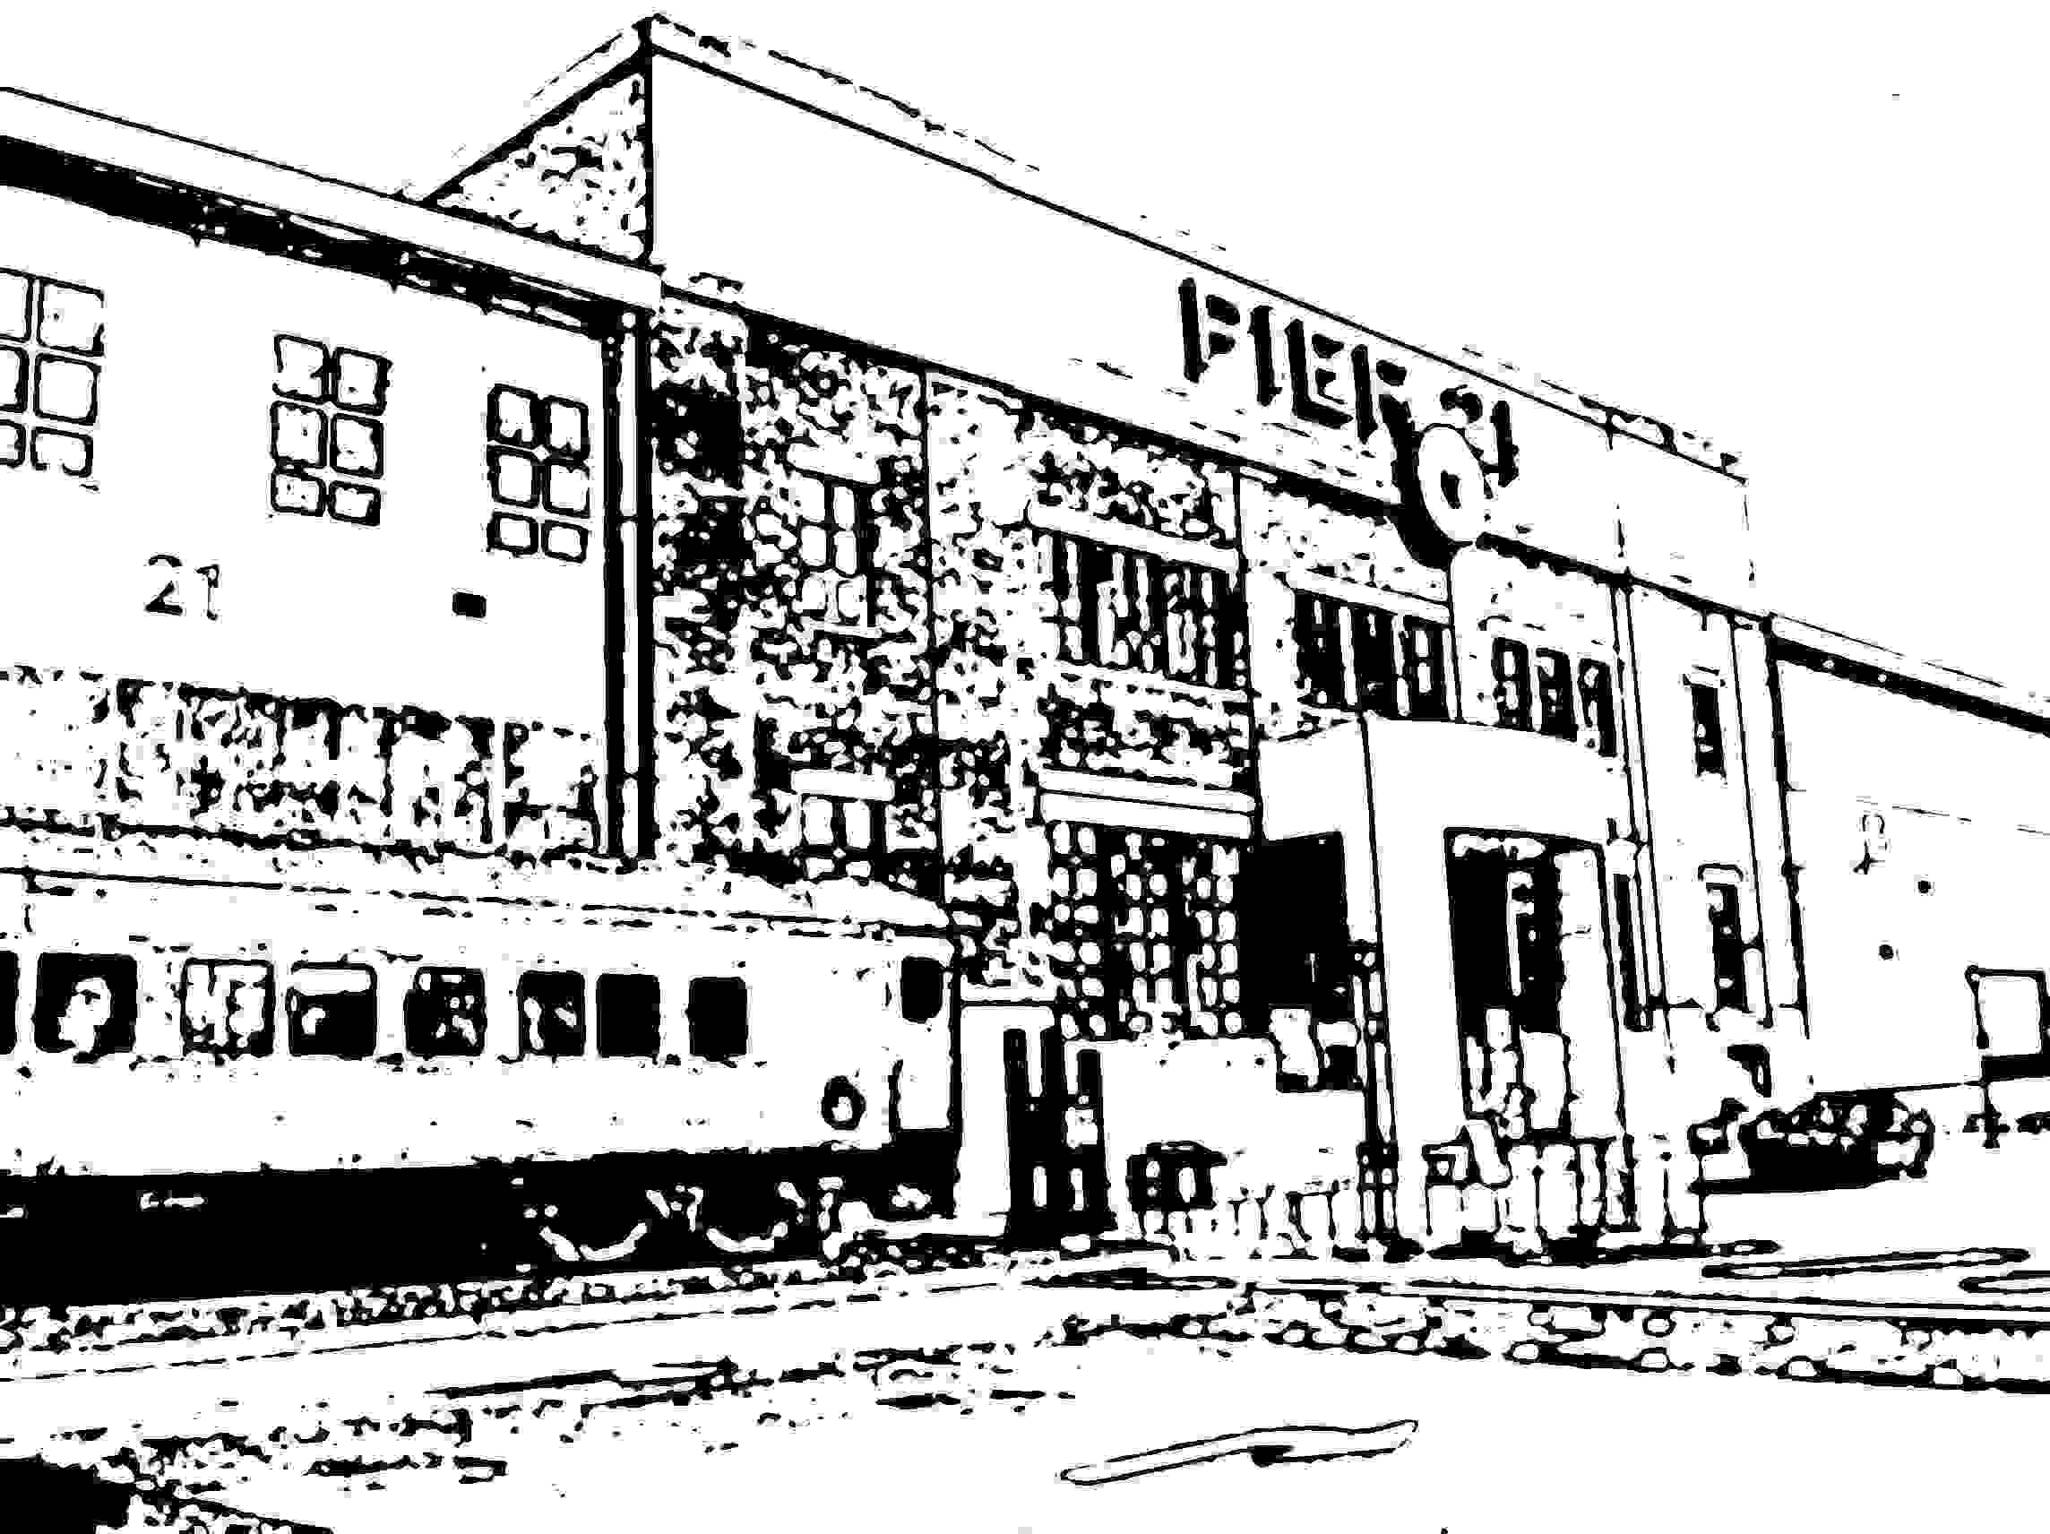

Mario Sfalcin Montréal, 24 ottobre 2006
NOTE BIOGRAFICHE

Mario Sfalcin è nato a Fontanafredda (PN) il 19 giugno 1934 ed è emigrato in Canada arrivando ad Halifax il 1 settembre 1954, all’età di vent’anni. Ha frequentato fino alla quinta elementare. I suoi genitori avevano dei campi, e due o tre mucche, il necessario per sopravvivere. Ha deciso di partire, tramite il governo (nessuno fece richiamo per lui), per evitare il servizio militare. Ricorda che il Comune aveva affisso dei manifesti offrendo la possibilità di emigrare in Canada, facendo regolare richiesta. Sua madre si indebitò per raccimolare i soldi per comprargli il biglietto.
Partì con la nave Homeland dal porto di Genova; fece scalo a Napoli e Palermo, Barcellona e Lisbona, per poi approdare al Pier 21, porto di Halifax. Da lì prese il treno per l’Ontario, giungendo a Port Arthur, dove era stato destinato dal governo: “Sono arrivato là, solo, senza soldi, senza conoscere nessuno. Quando sono arrivato c’era un funzionario dell’emigrazione che mi attendeva, mi aspettava alla stazione. Mi ha portato in una cameretta e il giorno dopo ha detto: Vieni all’ufficio, e io sono andato là, ma lavoro non ce n’era, soldi non ce n’erano. […] Ho fatto tre setttimane che non lavoravo e il governo mi dava dei buoni per mangiare al mattino, mezzogiorno e sera. Poi mi hanno trovato un lavoro a tagliare la legna nel bosco, a duecento chilometri da Fort William, in un posto che si chiamava Jerald (?); io ho provato a tagliare quegli alberi lì, ma era troppa fatica. Ho preso il treno e sono ritornato a Montréal e tramite l’immigrazione mi davano ancora da mangiare e dormire perché soldi non ce ne avevo, eh! Poi mi hanno chiesto di rimborsare, per i futuri migranti come me, che non avevo nessuno per poter emigrare, ed era l’unica soluzione, col governo. Son arrivato qua a Montréal il mese di novembre 1954 e ho fatto novembre, dicembre, gennaio, febbraio, marzo senza lavoro, poi l’emigrazione mi ha trovato un lavoretto in una fabbrica dove producevano cartoni e lì ho lavorato un po’ di tempo. Mi facevano fare tante di quelle ore e la paga era sempre uguale, ma io mi domandavo: Se oggi faccio quaranta ore, la settimana prossima ne faccio cinquanta, sono sempre quaranta dollari, c’è qualcosa che non va… esigevano sempre più ore di straordinario. Sono andato via e ho trovato lavoro in una centrale elettrica al Nord del Québec, a Forestville, la centrale era Labreville; lì ho lavorato sette-otto mesi, ho fatto un po’ di soldi, ho ripagato il viaggio, ho ridato i soldi a mia madre e a lavoro finito lì sono ritornato a Montréal, e son stato un paio di mesi senza far niente, poi sono andato in Ontario un’altra volta alle miniere di uranio di Sudbury e lì ho lavorato tre anni, 1955, 1956 e 1957, e lì ho fatto abbastanza soldi. [interviene Aldo Chiandussi: C’erano pochi italiani nelle miniere di uranio, che invece lavoravano nelle miniere di nichel. C’è un cimitero a Sudbury dove ci sono molti friulani di San Daniele, era una grande comunità]. La miniera di uranio era a Enniolblack (?), a settanta km da Sudbury, a quel tempo lì con le guerre gli americani avevano bisogno di uranio e lì ce n’era. Nel ’57 per la prima volta sono ritornato in Italia in vacanza, dopo tre anni, e sono rimasto sei mesi in Italia, poi sono ritornato qua, ho cominciato a girare i paesi, son ritornato in Ontario, poi Vancouver, Sasckatchewan, ho girato sempre in tutto il Canada, sempre in cantieri edili, costruzioni. Poi sono sempre stato a Montréal, sarò stato in Italia venti volte in vacanza. Mi sono sposato con una francese canadese la quale è morta tre anni fa, e così ormai la vita la finisco qua, non ritornerò in Italia” Non hanno avuto figli e Mario non ha fatto richiamo per far venire altri parenti dal Friuli. Ricorda ancora: “I primi anni era difficile perché ci odiavano, tra l’altro non si parlava né francese né inglese, poi mi sono arrangiato un po’ e ho imparato, senza andare a scuola. Poi mia moglie mi ha aiutato, specialmente col francese. […] Quando sono partito io lavoro in Italia non ce n’era; potevo andare a lavorare alla Zanussi ma il fattore è che chi era proprietario di un terreno, chi aveva la casa, non ci davano il lavoro perché i nullatenenti venivano prima. Dal paese sono emigrati in otto giovani, a Montréal, a Toronto, a Windsor in Ontario, uno faceva il cantante a Montréal, attualmente ha una discoteca a Fontanafredda, il Piper, è da diversi anni che è là. E questa è la mia storia, forse finirò i miei giorni qua. […] Io francamente non posso dir niente perché il Canada mi ha dato tutto, ho fatto pure un po’ di soldi, ho guadagnato onestamente la mia vita.” Per un periodo ha lavorato anche con un amico in Algeria, ad Algeri, per una ditta canadese di costruzioni edilizie, nel 1982-1983. In quell’occasione prese la cittadinanza canadese. Costruivano il monumento dei martiri algeriani. Al rientro in Canada ha lavorato nuovamente in una centrale idroelettrica e poi nella costruzione della linea metropolitana di Montréal. Nel 1990 è stato in Africa, Camerun, dove costruivano una conduttura d’acqua che collegava un purificatore alla capitale Yaoundé, distante quarantacinque chilometri. Ora è pensionato.

